**附：报名文件模板**

**报名文件**

项目编号： （须与采购公告项目编号保持一致）

项目名称： （须与采购公告项目名称保持一致）

投标单位： （注：须与单位公章保持一致）

生产厂家： （注：如有）

联 系 人: （法定代表人或投标授权代表人）

联系电话： （手机） （办公）

地址：

日期：2024年 月 日

备注：

1.报名文件扫描件发送至**电子邮箱预审**（文件命名为：“项目名称+投标单位名称”）；我院以邮箱的方式向通过预审的投标单位发送招标文件。

**2.电子邮箱：[深圳市中西医结合医院招标办1624216874@qq.com](mailto:深圳市中西医结合医院招标办1624216874@qq.com)**

（1）投标人须在采购公告规定的时间内将报名文件发送至电子邮箱。

（2）为避免因电脑病毒等原因导致邮件被拦截等情况，投标人发邮件后，未收到工作人员反馈时，请及时电话咨询和确认，否则造成逾期投标等后果由投标人自行承担。

**3.招标技术参数及商务条款要求（详见附件1）：**请各投标单位报名时先悉知本项目招标参数是否满足，投标人获取招标文件后不参加投标的，请在开标前以书面形式**（弃标函加盖公章）**通知招标办。

**温馨提示：建议资料使用彩色复印件或原件彩色扫描件，资料未盖公章、未正确签署、缺项、漏项、截图、扫描件模糊、资料不齐全等未按要求提供的均视为无效报名。**

目录

1、营业执照

2、法定代表人证明书、法定代表人授权委托证明书

3、政府采购投标及履约承诺函

4、股东构成审查表

5、提供通过“信用中国”网（[www.creditchina.gov.cn）、中国政府采购网](http://www.creditchina.gov.cn）、中国政府采购网) （www.ccgp.gov.cn）等官网的信用信息查询记录网络截图

注：以上材料须投标人按模板顺序提供（清晰的）复印件或扫描件加盖投标人公章，若以上材料未能全面提供以至影响预审结果，投标人自负全责。

**1.营业执照（加盖公章）**

**2.法定代表人证明书**

法定代表人姓名： 同志现任我单位 职务，为法定代表人（负责人），特此证明。

本证明书自签发之日起生效，有效期与本公司投标文件中标注的投标有效期相同。

**签发日期： 年 月 日**

**投标单位名称：（盖公章）**

附：1.法定代表人身份证扫描件（正反面）

（法定代表人为投标人（企业事业单位、国家机关、社会团体）的主要行政负责人。）

日期： 年 月 日

**法定代表人授权书**

本授权委托书声明:我 (法定代表人姓名)系 (投标单位名称)的法定代表人,现授权委托我公司的 (姓名)为我公司的投标授权代表,代表我公司签署本项目的投标文件､参与项目投标､澄清投标文件和处理与该项目有关的一切事务｡在此过程中所签署的一切文件及处理与该项目有关的一切事务,我均予以承认｡

授权书有效期内被授权人签署的所有文件不因授权的撤销而失效｡被授权人无转委托权｡

本授权书自盖章之日起生效，特此声明。

投标授权代表人: 性别:

职务: 联系电话:

**授权委托日期: 年 月 日**

**投标单位名称：（盖公章）**

（有效期为签发之日起90天内有效）

注：随附《法定代表人证明书》

附：提供清晰的被授权人（授权代表）身份证（正反面）扫描件：

**★必须提供投标人代表有效期内身份证的正反面扫描件(港澳台居民可提供往来通行证),非中国国籍管辖范围的,可提供公安部门认可的身份证明材料,否则将导致投标无效｡**

备注:

1､若投标人代表为法定代表人则无须填写《法定代表人授权书》,只须填写《法定代表人证明书》内容。

2､禁止不同投标人委托同一单位或者个人办理投标事宜｡

3､如法人代表出现转授权,则以最终参与评标活动的被授权人为准，需要重新授权并盖公章｡

｡

**3.政府采购投标及履约承诺函**

致：深圳市中西医结合医院

我单位承诺：

1.我单位参与本项目所投标（响应）的货物、工程或服务，不存在侵犯知识产权的情况；已知悉并同意中标（成交）结果信息公示（公开）的内容。

2.我单位参与本项目投标前三年内，在经营活动中没有重大违法记录。

3.我单位参与本项目政府采购活动时不存在被有关部门禁止参与政府采购活动且在有效期内的情况。

4.我单位具备《中华人民共和国政府采购法》第二十二条第一款规定的六项条件。

5.我单位未被列入失信被执行人、重大税收违法案件当事人名单、政府采购严重违法失信行为记录名单。

6.我单位参与该项目投标，严格遵守政府采购相关法律，不造假，不围标、串标、陪标。我单位已清楚，如违反上述要求，投标将作无效处理，被列入不良记录名单并在网上曝光，同时将被提请政府采购主管部门给予一定年限内禁止参与政府采购活动或其他处罚。

7.我单位如果中标，做到守信，不偷工减料，依照本项目招标文件需求内容、签署的采购合同及本单位在投标中所作的一切承诺履约。我单位对本项目的报价负责，中标后将严格按照本项目招标文件需求、签署的采购合同及我单位在投标中所作的全部承诺履行。

我单位清楚，若以“报价太低而无法履约”为理由放弃本项目中标资格时，愿意接受主管部门的处理处罚。若我单位中标本项目，我单位的报价明显低于其他投标人的报价时，我单位清楚，本项目将成为重点监管、重点验收项目，我单位将按时保质保量完成，并全力配合有关监管、验收工作；若我单位未按上述要求履约，我单位愿意接受主管部门的处理处罚。

8.我单位已认真核实了投标文件的全部内容，所有资料均为真实资料。我单位对投标文件中全部投标资料的真实性负责，如被证实我单位的投标文件中存在虚假资料的，则视为我单位隐瞒真实情况、提供虚假资料，我单位愿意接受主管部门作出的行政处罚。

9.我单位承诺中标后项目不转包，未经采购人同意不进行分包。

10.我单位保证，其所提供的货物通过合法正规渠道供货，在提供给采购人前具有完全的所有权，采购人在中华人民共和国使用该货物或货物的任何一部分时，不会产生因第三方提出的包括但不限于侵犯其专利权、商标权、工业设计权等知识产权和侵犯其所有权、抵押权等物权及其他权利而引发的纠纷；如有纠纷，我单位承担全部责任。

11.我单位保证，若所投货物涉及《财政部生态环境部关于印发节能产品政府采购品目清单的通知》（财库〔2019〕19号）列明的政府采购强制产品，则所投该产品符合节能产品的认证要求。若所投产品列入强制性产品认证目录的，则所投该产品须获得强制性产品认证证书（即CCC认证）；其中适用自我声明评价方式的产品，则所投该产品须具有“强制性认证产品符合性自我声明”；若所投产品列入工业产品生产许可证管理的产品目录的，则所投该产品生产者（制造商）须获得《全国工业产品生产许可证》。

12. 我单位保证，不存在“单位负责人为同一人或者存在直接控股、管理关系的不同供应商，不得参加同一合同项下的政府采购活动；为采购项目提供整体设计、规范编制或者项目管理、监理、检测等服务的供应商，不得再参加该采购项目的其他采购活动”的情形。

13.我单位保证，本项目采购和履行中形成的知识产权和其他权益归采购人所有。

以上承诺，如有违反，愿依照国家相关法律法规处理，并承担由此给采购人带来的损失。

**投标单位：（盖章）**

**法定代表人或授权代表：（签字）**

年 月 日

**4.股东构成审查表**

|  |  |  |  |
| --- | --- | --- | --- |
| **序号** | **投标人股东构成审查内容** | **投标人响应情况**  **（是或否）** | **名单** |
| 1 | 是否存在“与投标供应商单位负责人（法定代表人）为同一人的不同单位” |  |  |
| 2 | 是否存在“与投标供应商存在管理关系的不同单位” |  |  |
| 3 | 投标供应商是否有控股的子公司 |  |  |
| 4 | 股东情况：控股投标供应商的股东名单 | / |  |

**注：**

**1、响应情况为“是”，需在“名单”栏中提供相应的单位、子公司和股东的名单；响应情况为“否”，在“名单”栏填写“无”；第4项“股东情况”无需填写响应情况，仅需列明股东名单即可（如有）。**

2、管理关系是指：投标供应商与特定企业之间因通过间接控股、投资关系、协议或者其他安排，存在实际管理关系。

3、控股是指：其出资额占有限责任公司资本总额百分之五十以上或者其持有的股份占股份有限公司股本总额百分之五十以上的股东；出资额或者持有股份的比例虽然不足百分之五十，但依其出资额或者持有的股份所享有的表决权已足以对股东会、股东大会的决议产生重大影响的股东。

**根据《中华人民共和国政府采购法实施条例》第十八条规定：“单位负责人为同一人或者存在直接控股、管理关系的不同供应商，不得参加同一合同项下的政府采购活动。”**

**投标单位：（盖章）**

**法定代表人或其授权代表：（签字）**

年 月 日

**5.信用信息查询记录网络截图**

查询路径：“信用中国”网（[www.creditchina.gov.cn](http://www.creditchina.gov.cn)）首页—点击“信用服务”中相应模块—输入企业名称 — 查找后截图

（注：投标人至少提供以下三个截图）

**1.失信被执行人**-网站截图

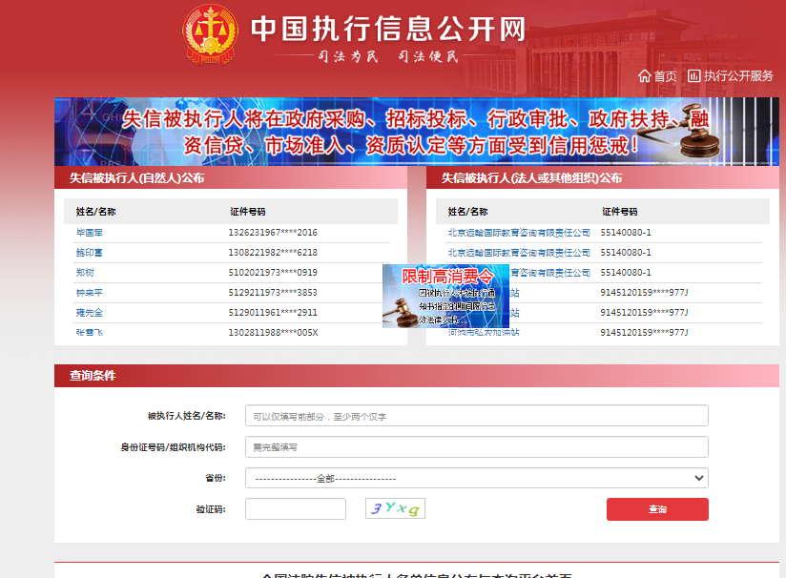

**2.重大税收违法失信主体**-网站截图

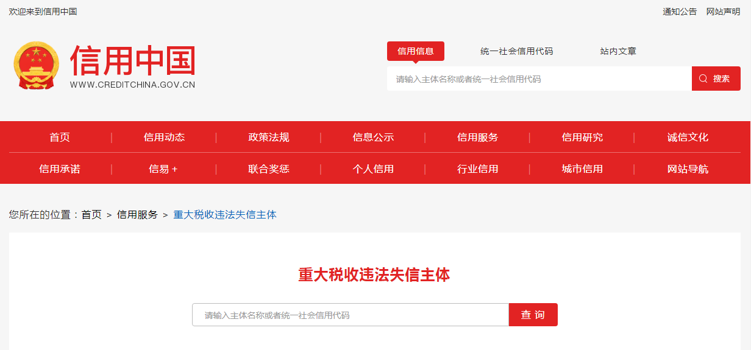

**3.政府采购严重违法失信行为记录名单**-网站截图

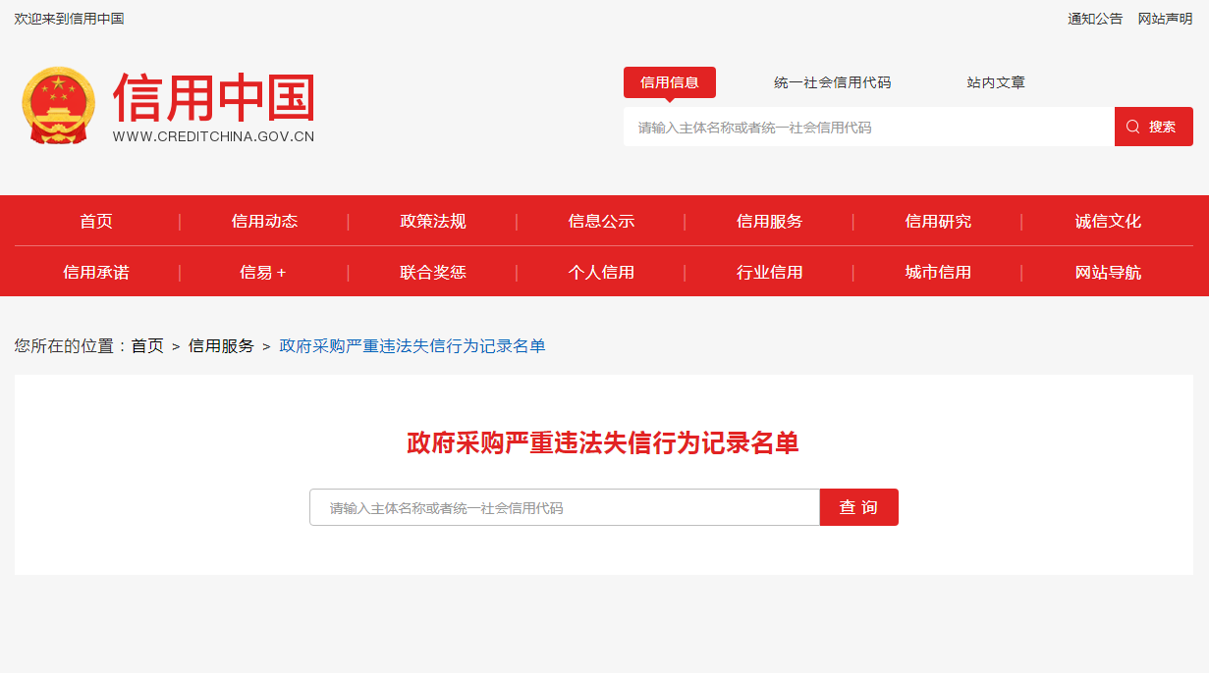

查询截图时间： 年 月 日 时 分（北京时间）

**注：投标单位必须按要求提供自己单位的信用信息查询记录网络截图件**（查询时间须在采购公告之日起至投标截止日前，截图须内容完整，名称清晰，否则将导致报名无效）**。**

**中国政府采购网（www.ccgp.gov.cn）查询**

查询路径：首页—点击“政府采购严重违法失信行为记录名单”—输入企业名称 — 查找后截图

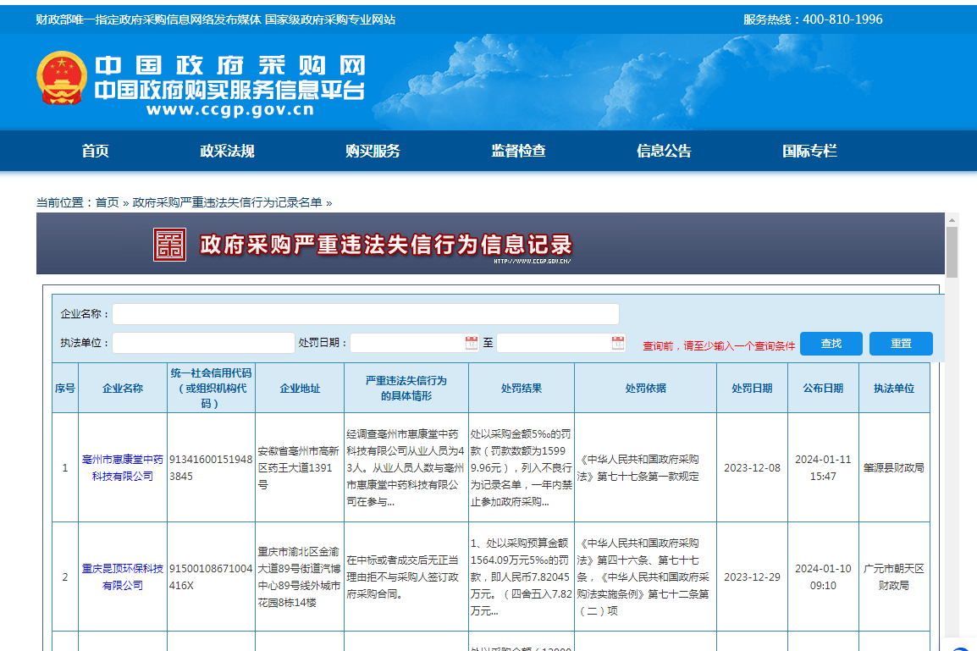

查询截图时间： 年 月 日 时 分（北京时间）

**注：投标单位必须按要求提供自己单位查询记录的网络截图件**（（查询时间须在采购公告之日起至投标截止日前，截图须内容完整，名称清晰，否则将导致报名无效）**。**

附件1:

注：先悉知本项目招标参数是否满足，报名阶段无需响应。

**用户需求书**

注：**投标人须对本项目的技术规格和商务要求进行整体逐条响应**

1.技术规格和商务要求中打“★”号条款为实质性条款，有任何一条负偏离则导致无效投标。

2.技术规格和商务要求中打“▲”号条款为重要技术参数，但不作为无效投标条款。

3.技术规格和商务要求中要求提供证明材料的，投标文件需提供相应证明材料复印件或扫描件（加盖投标人公章，原件备查）并注明证明材料在投标文件中的具体位置，未按要求提供证明材料或未注明证明材料的具体位置或提供的证明资料显示产品参数信息不符合招标文件要求的，均视为负偏离；未要求提供相应证明材料的，投标人可以不提供。

4.投标人提供证书或检测报告等证明材料的，颁发证书、出具报告的机构须是合法设立的机构，且具有颁发相应证书或者出具相应报告的资质。

5.技术规格中所出现的工艺、材料、设备或参照的品牌、图片仅为方便描述而没有限制性，投标人可以在其提供的文件资料中选用替代标准，但这些替代标准要优于或相当于技术规格要求中的标准。

1. **采购项目名称及项目预算（**超出项目预算/最高限价（支付上限）将导致投标无效**）**

|  |  |  |  |  |  |
| --- | --- | --- | --- | --- | --- |
| **序号** | **项目名称** | **数量** | **预算价**  **（人民币元）** | **技术需求或服务要求** | **备注** |
| 1 | 特需病区无线网络建设项目 | 1套 | 125500 | 详见招标文件用户需求书 | 拒绝进口 |

(1)备注栏注明“拒绝进口”的产品不接受投标人选用进口产品参与投标；注明“接受进口”的产品允许投标人选用进口产品参与投标，但不排斥国内产品。

(2)进口产品是指通过中国海关报关验放进入中国境内且产自关境外的产品。即所谓进口产品是指制造过程均在国外，如果产品在国内组装，其中的零部件（包括核心部件）是进口产品，则应当视为非进口产品。采用“接受进口”的产品优先采购向我国企业转让技术、与我国企业签订消化吸收再创新方案的供应商的进口产品，相关内容以“财库【2007】119号文”和“财办库【2008】248号文”的相关规定为准。

**二、项目概况**

为给患者提供高品质医疗服务，对我院特需病区进行无线网络建设部署，将极大提升患者就医舒适度和满意度，也便于医护人员实时获取病患信息，提高工作效率和医疗质量。同时提升患者满意度，增加医院的口碑，吸引更多患者前来就诊。拟构建一个安全、可靠、高效的医疗信息环境，提升医疗服务的质量和效率，还能够增强患者对医院的信任度，同时满足医院的长远发展需求，提升医院的品牌形象。

**三、项目类型**

一次性货物

**四、投标人资格要求**

1.投标人须是在中华人民共和国境内注册，具有独立法人资格或是具有独立承担民事责任的能力的其它组织（提供营业执照或事业单位法人证等法人证明扫描件，原件备查）；

2.投标人须提供法定代表人证明书、法定代表人授权委托证明书；

3.投标人满足《中华人民共和国政府采购法》第二十二条规定的条件（由供应商在《政府采购投标及履约承诺函》中作出声明）；

4.参与本项目投标前三年内，在经营活动中没有重大违法记录；参与本项目政府采购活动时不存在被有关部门禁止参与政府采购活动且在有效期内的情况（由供应商在《政府采购投标及履约承诺函》中作出声明）；

5.本项目不接受联合体投标，不允许转包分包（由供应商在《政府采购投标及履约承诺函》中作出声明）；

6.除单一来源采购，为采购项目提供整体设计、规范编制或者项目管理、监理、检测等服务的供应商，不得再参加该采购项目的其他采购活动（由供应商在《政府采购投标及履约承诺函》中作出声明）；

7.投标截止时间前，投标人未被列入失信被执行人、重大税收违法案件当事人名单、政府采购严重违法失信行为记录名单（采购单位将通过“信用中国”网站（www.creditchina.gov.cn）、中国政府采购网（www.ccgp.gov.cn）等渠道查询相关主体信用记录），投标人须提供官网的信用信息查询记录网络截图证明材料（查询时间须在采购公告之日起至投标截止日前）；

8.单位负责人为同一人或者存在直接控股、管理关系的不同供应商，不得参加同一合同项下的政府采购活动（须按本项目投标文件格式要求提供《政府采购投标及履约承诺函》和《股东构成审查表》加盖投标人公章）。

**五、技术规格**（按照下表，编制本项目技术规格偏离表，请勿去掉“**★**”“▲”，须按序号逐条响应）

| **内容** | **招标技术规格要求** |
| --- | --- |
| ★**配置清单** | |  |  |  |  |  |  | | --- | --- | --- | --- | --- | --- | | 序号 | 名称 | 数量 | 单位/规格 | 单价限价（元） | 合计（元） | | 1 | AC控制器 | 1 | 台 | 19100 | 19100 | | 2 | 中心基站 | 2 | 台 | 22300 | 44600 | | 3 | 分布式AP | 8 | 台 | 5800 | 46400 | | 4 | 功分单元 | 50 | 台 | 264 | 13200 | | 5 | 机柜 | 2 | 个 | 1100 | 2200 | | 总计（元）： | | | | | 125500 |   **核心产品：分布式AP** |
| **技术参数** | |  |  |  | | --- | --- | --- | | 序号 | 货物名称 | 规格参数 | | 1 | AC控制器 | 1、最大管理AP数量≥512 2、转发数据≥10Gbps； 3、设备配置10GE光口≥2, GE电口≥8； 4、支持无线协议802.11 a/b/g/n/ac/ac wave2/ax/be； 5、支持1+1热备/N+1备份方式； 6、支持反病毒功能； 7、▲支持Navi AC功能。使能Navi AC功能后，一台AP可以同时被Local AC和Navi AC管理，从而将不同类型用户流量引导到指定的AC进行集中管理，从而达到不同用户类型接入安全隔离，提供相关检测报告证明； 8、▲芯片国产化，实现自主可控，提供相关检测报告证明； 9、支持VIP用户识别和流量优先，当VIP用户组的用户登陆后，该用户在无线控制器管理的Wi-Fi网络中有更高的优先级； 10、实配：无线AP授权≥8，万兆多模光模块≥6； | | 2 | 中心基站 | 1、单台AP通过链接其他配件或AP可至少为40个独立的20平米左右的房间提供信号覆盖，确保无线网络具备较高的覆盖能力，确保一个AP即能覆盖一个病区并保证每个病区内的无线信号覆盖在同一信道和同一频段； 2、病房内2.4GHz及5GHz 无线信号强度≥-65dBm，并满足同时实现单一病区内移动动终端零漫游，零切换漫游切换：2.4GHz 及5GHz无线信号须同时实现单一病区内零漫游、零切换； 3、采用双频设计，可同时工作在802.11b/g/n/ac/ax 模式； 4、网络接口：10GE光口≥1，2.5GE电口≥2,光电混合接口≥8， SMA接口≥8； 5、▲总空间流数12；整机速率≥10.75Gbps； 6、该设备需具备物联网扩展能力，可以复用当前无线覆盖链路，无需重复布线； 7、每套产品能够提供不少于40个房间的覆盖，覆盖方式必须为入室覆盖，技术不限于天线入室、馈线入室、AP 入室。配置应包含每个房间入室覆盖所需的所有配件（若一套设备无法实现40个房间入室覆盖可以提供多套设备）； 8、▲芯片国产化，实现自主可控，提供相关检测报告证明； 9、为确保兼容性，需与无线控制器保持相同品牌 | | 3 | 分布式AP | 1、▲光电混合口≥1，SMA射频接口≥9；需提供官网截图； 2、能实现隐蔽部署，通过线材外接天线实现病区的信号覆盖； 3、吸顶/壁挂式部署； 4、支持外置天线；  5、为确保兼容性，需与中心基站保持相同品牌； 6、实配：含相关单模光纤和DC电源供电辅材； | | 4 | 功分单元 | 1、支持SMA天线输入端口； 2、为确保兼容性，需与中心基站保持相同品牌 3、实配：配置射频电缆组件； | | 5 | 机柜 | 1、12U 600*600网络机柜，含8位铝合金PDU | |

1. **商务要求**（按照下表，编制本项目商务条款偏离表，请勿去掉“**★**”“▲”，须按序号逐条响应）

|  |  |
| --- | --- |
| ★交货地点 | 采购人指定地点。 |
| ★交货期 | 合同签订之日起30天(日历日)内完成设备供货及安装调试。 |
| ★付款方式 | 1、付款方式：  凭双方共同签署的设备验收合格报告，中标人提供合法全额发票，采购人确认已收到发票后10个工作日内，向中标人支付合同100%全款。  2.如果采购人对中标人提供的货物有质量异议的，可以视具体情况暂时中止支付争议款项或其他相关款项，直到争议解除。  3.中标人应在采购人付款前开具合法有效的发票，采购人收到中标人合法的增值税发票或增值税专用发票后，根据双方约定时间支付货款。由于中标人逾期未提供合法有效的增值税发票，采购人有权拒绝付款，直至票据齐全，且不视为采购人违约。  4.中标人应向采购人提供真实有效的银行账户，银行账户如有变更，应立即书面通知采购人，如中标人银行账户变更未书面通知采购人，采购人向本合同约定的收款账户付款造成中标人实际未收到货款的，该责任由中标人自行承担。未经采购人书面认可，中标人不得将应收款项转让给任何第三方或让任何第三方代收，否则采购人有权拒绝付款。  5.若本合同付款涉及采购人内部或财政审批迟延的特殊情况，采购人未能保证按约付款的，中标人对此表示理解，采购人应向中标人进行说明并明确新的付款期限。 |
| ★报价要求 | 1.投标报价为全包价，以人民币为结算单位，包括但不限于投标费、设备费、设备安装辅助材料费、安装费、软件费、运输费、装卸费、人工费、保险费、管理费、调试费、技术培训费、售后服务费、业务系统接口费等，投标人承诺项目所产生的费用及国家规定的各项税费等全部费用，除此之外，采购人不需要向投标人支付其他任何费用。  2.投标人的投标报价不得超出项目采购预算价125500.00元，否则视作无效投标。 |
| ★维保 | 1.所有产品需在原厂预装出厂，不接受组装产品，保证完整包装不开封，具备产品合格证，提供原厂证明加盖公章。【投标时投标人只需响应此条款，供货时提供相关证明材料】  2.中标人保证提供的设备为未拆封、未使用的全新设备。中标人应保证设备无设计、材料和制造工艺方面的瑕疵，符合国家质量标准、行业标准、产品说明书或和双方约定的标准。如设备质量有多重标准的，以较为严格的标准作为本合同项下的设备标准。  3.中标人向采购人提供的设备维保期为三年(中标人或国家有更长质量保证期限的从其规定执行)，从验收合格之日起算，三年内免费升级（含硬件固件、软件、系统接口）。维保期内设备的任何质量问题，中标人需及时负责解决，且承担因此产生的全部费用。此处的维保期指的是设备存在质量瑕疵或在使用过程中出现故障需要维修维护的，如果产品存在缺陷造成人身财产损害或安全事故的，维保期应当按照相关法律法规的规定计算，不受此处的期限限制。 |
| 售后服务 | 1.为保障产品和服务质量，投标人应安排原厂工程师进行产品安装部署及调试服务，同时还应提供详细的售后服务方案，包括但不限于售后服务保障措施、售后服务机构及维护人员配置、应急响应时间、技术培训等。  ★2.中标人应按生产厂家的保修规定承诺或双方协商的约定提供设备原厂保修等免费服务，售后服务的响应时间不超过【20】分钟。否则，采购人可自行组织维修，费用由中标人承担。  ▲3.技术指导及技术支持支援：设备发生任何故障，中标人提供原厂售后服务，维保期内提供7×24小时的运维服务响应，【20】分钟内电话响应，不能通过电话、网络等方式远程协助解决问题时，必须【4】小时内到达现场，到达现场后【2】小时内处理完毕（包括但不限于硬件维保服务和软件版本升级服务、配置服务、配合第三方调试服务）。若故障在【2】小时内仍未处理完毕，中标人必须采取应急措施解决，消耗品和零配件供应及时，特殊情况下可提供备用机给采购人短期使用，不得影响采购人的正常工作业务。  ★4.中标人在安装调试过程中涉及到与其它第三方厂商对接时，接口的协调工作与产生的费用，由中标人负责并费用自理。  ▲5.在维保期内，中标人需及时提供设备相应的升级、更新服务；如果采购人的【HIS/LIS/PACS/自助机系统/公众号/小程序/医院网站/病案系统】系统升级，中标人应免费提供对接改造服务，以确保中标人的产品能和以上系统的升级版协同工作。  6.维保期内，中标人协调设备制造商无偿并迅速更换由于元件缺陷及制造工艺等问题而发生故障的产品。 |
| ★验收方式 | 1.合同中所有的货物均需由中标人自行运往设备安装场所，不论设备从何处购置、采用何种方式运输，采购人不承担任何责任及相关费用。投标人应当自行处理货物质量和数量短缺问题。包装以保证货物的完好无损为标准。  2.投标人需派经验丰富工程师进行货物的现场安装和调试，提供货物安装、调试和维修所需的专用工具和辅助材料，直至设备正常使用。  3.由采购人按合同和采购文件、响应文件约定的要求和标准及中华人民共和国现行的验收规范和评定标准进行交货验收。  4.验收要求：货物需满足以下条件后方可被采购人接受；  （1）设备全新,外观无伤痕变形或明显修饰痕迹。  （2）必须符合有关国标的规定。响应文件提供的技术数据经实测证实是真实的。检验及质量保证期内达到的性能指标与要求一致，达到或优于相应标准。  （3）技术文件资料、备件已按规定数量移交完毕。  （4）按照采购文件要求及响应文件提供合格的技术参数。  （5）在货物安装调试合格后，所有技术指标达到技术规范书要求，试运行7天后经验收合格，双方共同签署验收报告。 |
| ★违约责任 | 1.双方均应忠实履行合同约定的各项内容，任何一方违反本合同，均应承担违约责任。双方约定如一方违反合同约定，则违约方应向守约方支付违约金，违约金的金额为合同总价款的【10%】，因一方违约给另一方造成经济损失的，违约方应在支付违约金以外另行根据守约方遭受损失的实际情况进行赔偿，赔偿范围包括直接损失、间接损失、守约方因维权而产生的律师费、鉴定费、差旅费、诉讼费等合理支出。  2.采购人无正当理由拒收货物的，采购人向中标人支付合同总价【5%】的违约金。  3.采购人未按合同规定的期限向中标人支付货款的，每逾期1天采购人向中标人偿付欠款总额的【0.01%】违约金，违约金上限不超过合同总价的【5%】。如中标人迟延交货，每延期一天，采购人有权要求中标人支付延期交付产品价值总额的【0.01%】的违约金。如违约金不足以支付因交货延迟给采购人造成的损失，中标人还应承担相应的赔偿责任。中标人逾期交货超过【15】天的，采购人有权解除合同，中标人则应按合同总价的【10%】向采购人支付违约金，还应向采购人赔偿由此遭受的一切经济损失，并全额退还采购人已支付给中标人的货款及相应利息。且采购人向第三方采购所产生的差价亦由中标人承担。  4.中标人交付货物的品质、性能、技术标准、质量要求不符合合同约定的，采购人有权向中标人提出更换货物及索赔，中标人应在采购人提出之日起的【10】天内免费更换合格的货物，由此造成的时间延误视作中标人未按时交货，如经两次更换，货物质量仍不符合合同规定的，采购人有权解除合同，中标人则应按合同总价的【10%】向采购人支付违约金，还应向采购人赔偿由此遭受的一切经济损失，并全额退还采购人已支付给中标人的货款及相应利息。造成严重后果的，根据《深圳经济特区政府采购条例》第五十七条第（二）款规定，由主管部门对中标方进行处罚；  5.如中标人原因导致提供的产品存在侵犯第三方知识产权或合法权益的情形，中标人除了承担全部赔偿责任之外，还应按照合同总价款【10】%支付违约金。  6.中标人不能交付设备的，中标人向采购人偿付项目采购金额【10%】违约金；造成严重后果的，根据《深圳经济特区政府采购条例》第五十七条第（二）款规定，由主管部门对中标方进行处罚。  7.如中标人违约，采购人有权将中标人的违约情况向当地纠正医药购销和医疗服务中不正之风工作领导小组办公室通报。  8.采购人有权自应支付给中标人的货款中径行扣除各种索赔款项，包括但不限于质量赔偿款、延期交货赔偿款、代付运费、律师费、诉讼费、鉴定费等。 |
| ★其他 | 1.产品质量：  （1）投标产品质量保证期不得低于国家“三包”规定；  （2）投标质量保证期承诺优于国家“三包”规定的，按投标人实际承诺执行。  2.培训：  （1）投标人应按采购人的要求派专业技术人员对采购人指定人员进行设备使用及维护培训，直至其完全掌握设备的基本故障处理技术；  （2）投标人需负责培训采购人的使用人员，直至完全掌握设备的操作、配置、日常维护保养及简单维修方法。  3.保密及安全责任：  （1）乙方在服务过程中从甲方获知的技术秘密、商业秘密等一切信息负有保密责任。未经甲方事先书面授权，不得以任何方式向任何其他组织或个人泄露、转让、许可使用、交换、赠与该信息或与任何其他组织或个人共同使用或不正当使用该信息；  （2）乙方有义务保证售后服务工程师严格按照医院管理规定和工作纪律行事，并有责任为售后服务工程师提供人身安全保障。乙方应为售后服务工程师违规操作及其他非医院原因导致的事故负责解决善后事宜，服务过程中如造成医院场所及设施损坏、工作人员人身伤害或第三方人身伤害、财产损失，承担赔偿责任，并支付相关费用，医院不承担任何责任；  （3）乙方应按照国家规定为工程师提供合理的工作条件与保护设施，工程师在医院场地内发生的一切意外、事故等均自行承担，与医院无关。 |